**Задачи:**

* Привлечение новых читателей путём проведения рекламных акций, распространения листовок и афиш в городе, посещений Миграционного центра с рекламой библиотеки и услуг, привлечение членов семей записавшихся мигрантов (оформление семейных   формуляров);
* Приобщение мигрантов к чтению, в том числе к чтению краеведческой литературе;
* Информирование мигрантов по правовым и социальным вопросам, организации досуга, образования, предоставление бесплатного доступа к правовым сайтам, правовым ресурсам «Консультант+», полнотекстовым базам, юридическим онлайн-консультациям и т.д., постоянное обновление информации в библиотеке в «Уголке мигранта» (новое в законодательстве, информация о работе социальных служб города, ссылки на Интернет-ресурсы)**.**

Рекомендуемая литература:

1. Федеральный закон от 25.07.2002 г. № 115-ФЗ «О правовом положении иностранных граждан в Российской Федерации» (в редакции от 05 мая 2014 г. № 127– ФЗ);
2. Указ Президента РФ № 602 от 7 мая 2012 г. «Об обеспечении межнационального согласия»;
3. Указ Президента РФ № 1666 от 19 декабря 2012 г. «О Стратегии государственной национальной политики РФ на период до 2025 года»;
4. Акмалова, А. А. Социальная работа с мигрантами и беженцами: учеб. пособие [Текст] /А.А. Акмалова, В. М. Капицын / отв. ред. П. Д. Павленок. – Москва : ИНФРА, 2008.
5. **5.**

***[http://www.dslib.net](http://www.dslib.net › soc-struktura › jetnosocialnaja-ad...)*[› soc-struktura › jetnosocialnaja-ad...](http://www.dslib.net › soc-struktura › jetnosocialnaja-ad...)**

***Ответственный за выпуск: Николаева О.Н.***

***Составитель: Праздничная А.Г.***

***Набор и компьютерная верстка: Собко С.А.***

***353180, Краснодарский край,***

***г. Кореновск,***

***ул. Красная, 140***

***Телефоны: (86142) 4-20-99, 4-58-81***

***Эл. почта:*** [**muk-korlibrary@yandex.ru**](mailto:muk-korlibrary@yandex.ru)

***Сайт*** [***http://www.korbibl.ru***](http://www.korbibl.ru)

Муниципальное бюджетное учреждение культуры муниципального образования Кореновский район

«Кореновская межпоселенческая

центральная районная библиотека»

**Мигрантам**

**в помощь**

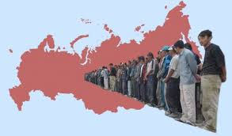

***И Н Ф О Р М И Н А***

Кореновск, 2022

Миграция населения — это характерная черта современного общества. Она сочетает в себе противоречивые тенденции: устраняет дефицит рабочей силы; повышает уровень социальной мобильности некоторых категорий населения; восполняет существенные социально-демографические потери; решает проблему перенаселенности отдельных территорий; способствует преодолению безработицы; позволяет сохранить национально-культурную и историческую идентичность; но в то же время повышает уровень криминогенности на территориях массового скопления мигрантов; обостряет социальные проблемы принимающих территорий; нарушает естественно-антропологические связи мигранта; увеличивает количество маргинальных элементов в обществе.

Есть ли способ облегчить социальную адаптацию мигрантов и помочь представителям разных культур понять друг друга?

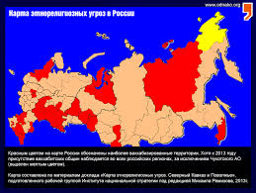

**Библиотека** – самое демократичное место, которое даёт доступ к знаниям. Во всем мире идёт адаптация мигрантов через библиотеки посредством культуры. По словам Я. Шрайберга, Генерального директора Государственной публичной научно-технической библиотеки России, «…Где процветают библиотеки, там мир, благодать, успешное решение труднейших социальных проблем, уважение к человеку».

Работа с мигрантами в условиях библиотеки ведется в соответствии с международными, федеральными, региональными нормативно правовыми документами.

В данном вопросе библиотеке помогает сайт Федеральной миграционной службы (ФМС) – www/fms/gov/ru, на котором размещена официальная статистическая информация, дается разъяснение, кого в РФ признают беженцами и кому предоставляют убежище. Есть рубрика «Пресс-центр», в которой содержится информация о правах мигрантов.

На сайте библиотеки размещена ссылка на этот сайт, а также ссылки на все учреждения, в ведении которых находятся вопросы регистрации и трудовой занятости мигрантов.

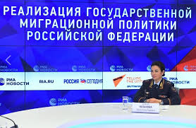

**Услуги, предоставляемые библиотекой:**

* Поиск информации с использованием интернет ресурсов;
* Предоставление правовой информации СПС «Консультант Плюс»;
* Предоставление литературы для чтения, согласно правилам пользования библиотекой;
* Информационно-библиографическое обслуживание (выполнение различных справок);
* Проведение мероприятий: онлайн и офлайн (викторины, презентации, акции по истории, культуре, обычаям);
* Организация досуга детей мигрантов в летний период: работа с ними на летних открытых площадках библиотек.

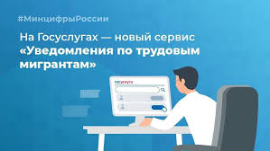

**Основная цель всех мероприятий проводимых библиотекой:**

**-** адаптация читателей-мигрантов и членов их семей к новым для них условиям жизни и труда путём приобщения к российской культуре посредством библиотек;

- формирование толерантного отношения к разным национальностям и конфессиям;

- содействие в социальной адаптации и интеграции в местное сообщество.